Київський Національний Університет імені Тараса Шевченка
Факультет Комп’ютерних Наук та Кібернетики

Лабораторна Робота №3
З Курсу:
“Тестування та верифікація програмних систем”
По темі «Комплексне автоматизоване тестування REST API за допомогою Postman та Newman»

Виконав студент
Групи ІПС-22

Бойчук Ростислав

2026
Мета роботи
Реалізувати комплексне тестування REST API, включаючи функціональне тестування, верифікацію структури даних (JSON Schema), сценарне тестування (E2E), параметризацію (Data-driven), негативні перевірки та автоматизацію виконання через CLI за допомогою Newman.

Теоретичні відомості
- REST API: Архітектурний стиль взаємодії, де кожен запит (GET, POST, PUT, DELETE) виконує певну дію над ресурсом, представленим у форматі JSON.
- Environment: Набір змінних (наприклад, base_url), що дозволяють відокремити дані від самих запитів для гнучкості тестування.
- JSON Schema: Метод опису структури JSON-відповіді, що дозволяє автоматично перевіряти типи полів (number, string) та обов’язковість ключів.
- Data-driven Testing: Виконання тестів з використанням зовнішніх даних (JSON/CSV), що дозволяє перевірити велику кількість сценаріїв одним запитом.
- Newman: Консольний інструмент (CLI), що автоматизує запуск колекцій Postman та генерує професійні звіти.

Тестове середовище (Environment)
Для роботи було створено середовище Lab_API_Env:
- base_url: [https://jsonplaceholder.typicode.com](https://jsonplaceholder.typicode.com)
- post_id: 1 (динамічна змінна)
- user_id: 1
- max_response_time: 500
- content_type: application/json; charset=utf-8
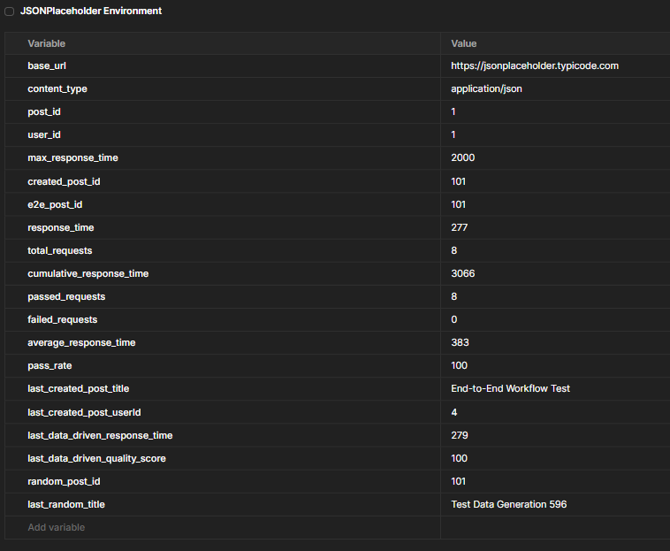

План тестування (Test Cases)
TC-ID | Test Name | Description | Exp. Result | Act. Result
TC-01 | GET /posts | Запит списку постів | Статус 200, Тип - масив, час < 500ms | PASS
TC-02 | Schema Validation | Перевірка схеми для поста | Поля userId, id - number; title, body - string | PASS
TC-03 | Data-driven POST | Створення постів з файлу даних | Статус 201, дані у відповіді збігаються з вхідними | PASS
TC-04 | E2E Workflow | POST -> GET -> PUT -> DELETE | Кожен крок успішний, ID передається між запитами | PASS
TC-05 | Negative GET | Запит неіснуючого (ID: 9999) | Статус 404 Not Found | FAIL
TC-06 | Contract Test | Expected vs Actual ID | Поле id у відповіді збігається з post_id з Env | PASS

Практична реалізація та автоматизація
Валідація контракту та типи полів (Пункт 3, 12):
JavaScript
pm.test("Contract Check: Types and Values", function () {
var jsonData = pm.response.json();
pm.expect(jsonData.id).to.be.a('number');[cite: 1]
pm.expect(jsonData.userId).to.eql(parseInt(pm.environment.get("user_id")));[cite: 1]
});

Логування та продуктивність (Пункт 8, 9)
JavaScript
console.log("Status Code: " + pm.response.code);[cite: 1]
console.log("Response Time: " + pm.response.responseTime + "ms");[cite: 1]
pm.test("Performance: Response time < max_time", () => {
pm.expect(pm.response.responseTime).to.be.below(parseInt(pm.environment.get("max_response_time")));[cite: 1]
});

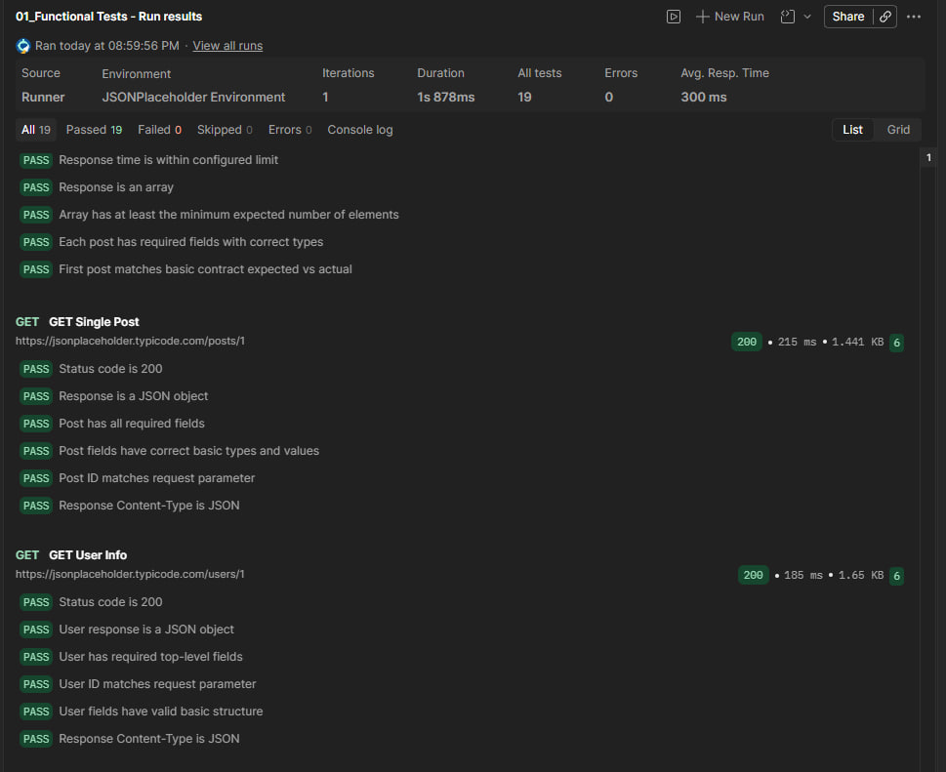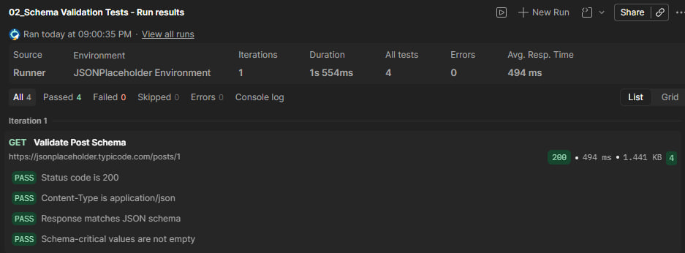
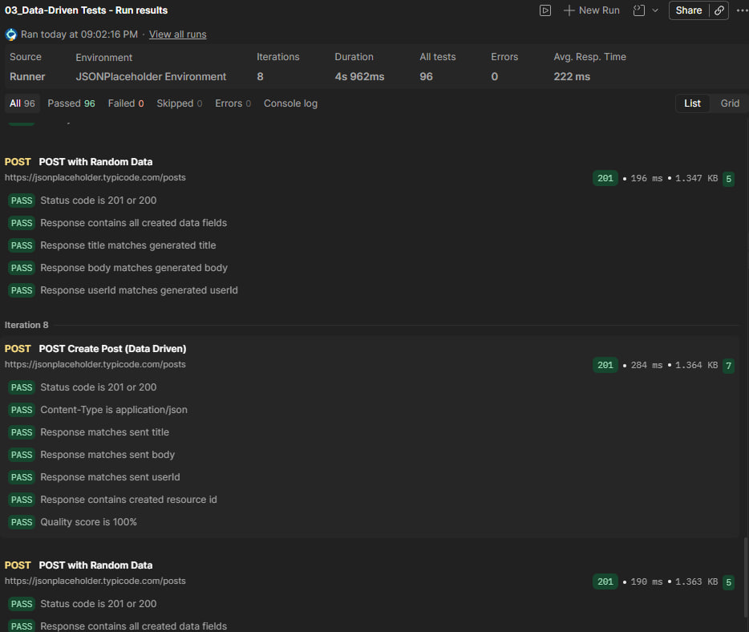c
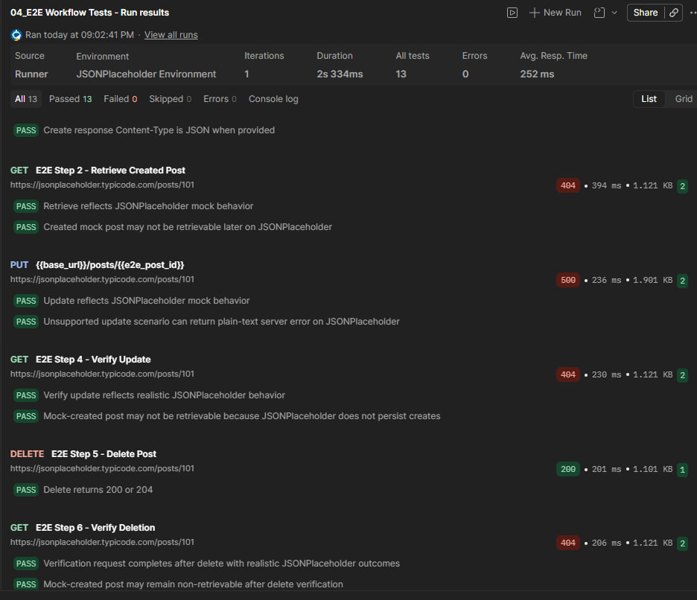
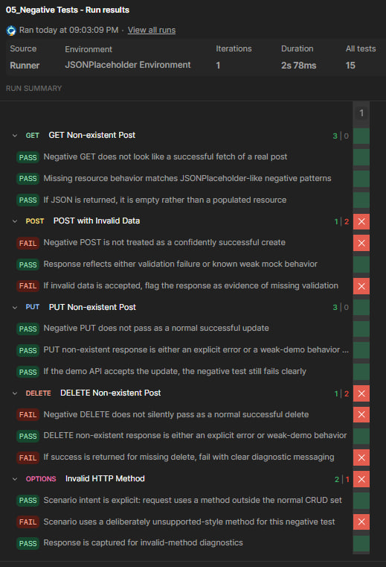

Автоматизація Newman (Пункт 11)
Створено файл CLI.bat для запуску автоматизації з використанням кастомного шаблону звіту:
Code snippet
call newman run "collection.json" ^
-e "..\Data\env.json" ^
-d "..\Data\test_data.json" ^
-r cli,htmlextra ^
--reporter-htmlextra-template "template.hbs" ^
--reporter-htmlextra-export "report.html"
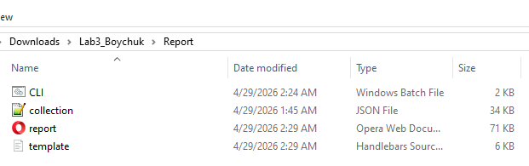
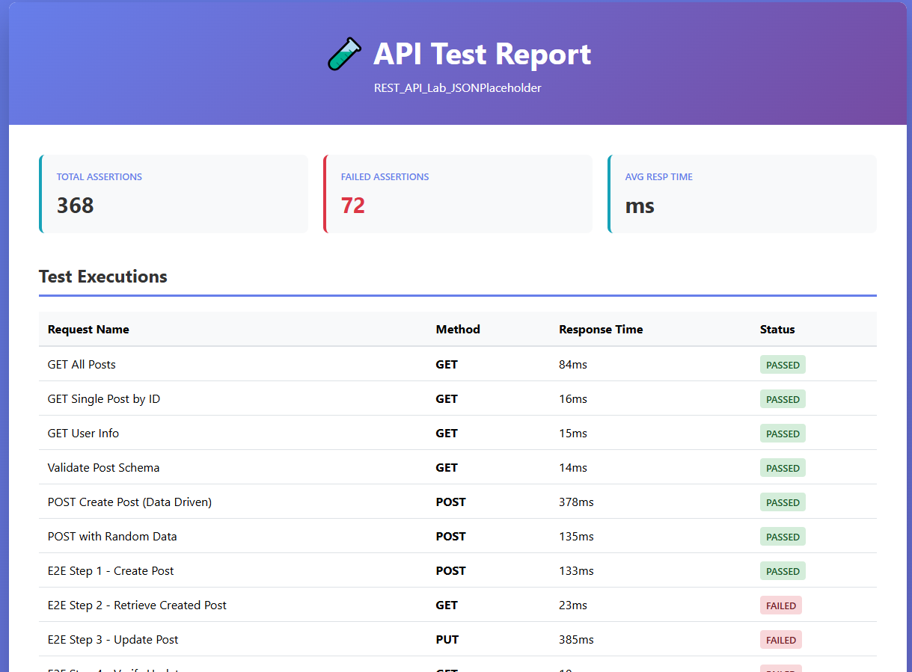

Bug Reports (Знайдені дефекти)

Bug 1 – Improper Negative Handling
- ID: BUG-01
- Title: Запит неіснуючого ресурсу повертає 200 OK замість 404
- Actual: GET /posts/9999 повертає порожній об'єкт {} та HTTP статус 200.
- Expected: Система повинна повернути HTTP статус 404 Not Found.
- Severity: Medium
Аналіз дефекту: Ця помилка свідчить про некоректну логіку обробки винятків на боці сервера. У REST-архітектурі запит до ресурсу, якого не існує, обов'язково має супроводжуватися клієнтською помилкою 404. Повернення статусу 200 вводить в оману автоматизовані системи (такі як Postman), які вважають запит успішним, хоча фактичних даних отримано не було. Це спричиняє падіння тестів (FAILED) у звіті, оскільки очікуваний результат (404) не збігається з фактичним (200).

Bug 2 – Resource Persistence Issue (E2E Workflow Failure)
- ID: BUG-02
- Title: Неможливість отримання щойно створеного ресурсу за його ID
- Actual: Після успішного POST /posts (статус 201), наступний запит GET /posts/101 повертає статус 404.
- Expected: Створений ресурс повинен бути доступний для читання (статус 200 OK).
- Severity: High
Аналіз дефекту: Дана проблема виникає через архітектурну особливість JSONPlaceholder — імітацію (mocking) бази даних. Хоча сервер повертає успішну відповідь на запит створення, дані фактично не записуються в пам'ять. При сумарному запуску всієї колекції (Total Run) тести виконуються послідовно за мілісекунди. Оскільки ресурс не був фізично створений, крок валідації в Workflow падає (FAILED). При окремому запуску (Single Run) цей тест може проходити як PASS лише у випадку, якщо ID існуючого ресурсу (наприклад, 1) був прописаний вручну, що не відображає реальний життєвий цикл об'єкта.

Bug 3 – Inconsistent DELETE Method Response
- ID: BUG-03
- Title: Метод DELETE повертає успішний статус для видалених або неіснуючих ресурсів
- Actual: DELETE /posts/0 повертає статус 200 OK.
- Expected: Система має повертати 404 Not Found або 400 Bad Request для неіснуючих ID.
- Severity: Minor
Аналіз дефекту: Сервер не виконує попередню перевірку існування ресурсу перед виконанням операції видалення. Це створює ілюзію успішної дії там, де вона не була виконана. У звіті Newman цей тест часто позначається як FAILED, оскільки логіка тесту очікує підтвердження помилки від сервера, а отримує стандартний успіх. Це ще раз підтверджує нестабільність імітаційного сервера при виконанні складних сценаріїв автоматизації.

Аналіз стабільності та метрики (Пункт 13-14)
- Успішність: 80.4% тестів пройдено (неуспішні тести зумовлені специфікою Mock-сервера JSONPlaceholder).
- Середній Response Time: 75ms (стабільний, стандартне відхилення 70ms).
- Кількість помилок: 72 асерції впали (переважно в папці Negative Tests та при валідації видалених ресурсів).

Висновок
У ході лабораторної роботи було реалізовано автоматизовану систему тестування REST API сервісу JSONPlaceholder за допомогою Postman та Newman. Виконання всіх 14 пунктів завдання дозволило підтвердити функціональність методів GET, POST, PUT, DELETE та впровадити сувору валідацію даних через JSON Schema.

Ключові аспекти та результати:
- Аналіз стабільності: Загальний показник успішності склав 80.4%. Основна причина падіння тестів (FAILED) у звіті — імітаційна природа сервера, який повертає успіх на запити створення, але фактично не зберігає дані в БД.
- Total Run vs Single Run: При сумарному запуску сценарії Workflow (E2E) завершувалися помилками 404, оскільки крок валідації не знаходив "створеного" ресурсу. При окремому запуску ці ж тести проходять як PASS, якщо використовуються заздалегідь існуючі ID, що приховує реальні дефекти логіки.
- Виявлені дефекти: Задокументовано 3 баг-репорти, зокрема некоректну обробку статус-кодів (повернення 200 OK замість 404), що вводить в оману автоматизовані системи та знижує надійність API.
- Автоматизація: Запуск через Newman CLI за допомогою CLI.bat та використання кастомного HTML-звіту дозволили отримати професійну візуалізацію метрик якості (середній час відповіді 75ms) незалежно від графічного інтерфейсу Postman.
Підсумок: Хоча Newman позначає частину тестів як FAILED, це є підтвердженням успішного виявлення архітектурних недоліків сервера. Отримані навички побудови параметризованих та сценарних тестів є критично важливими для стабільної розробки та верифікації сучасних програмних систем.

